Xem sản phẩm theo chủ đề:

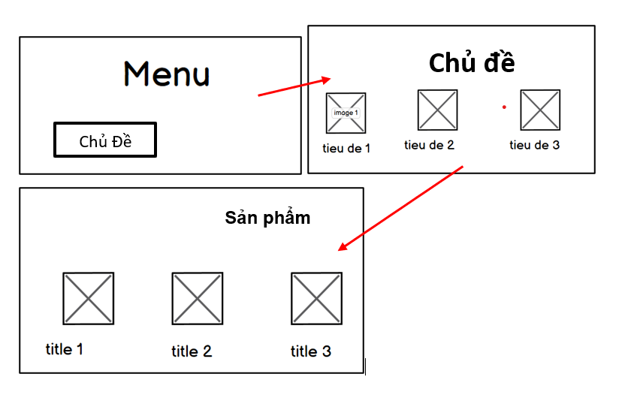

Chi tiết sản phẩm:

Giỏ hàng:

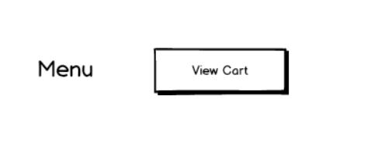

Bảo trì sản phẩm:

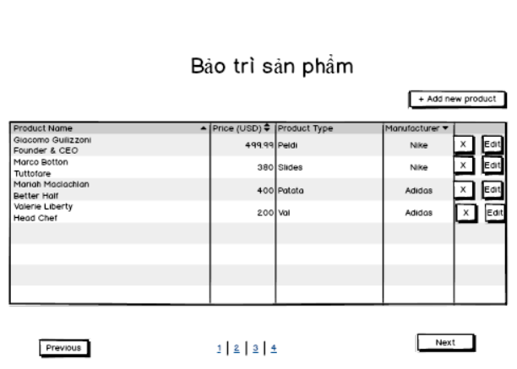

Biểu đồ hướng màn hình:

* Frontend:

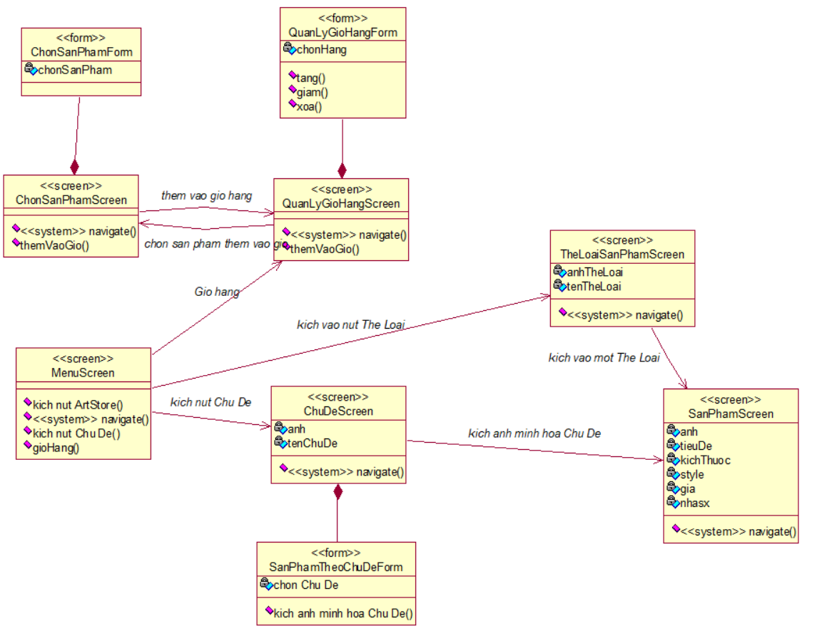

* Backend:

